---------------------------------------------------------------------------------------------------------------------------------------------
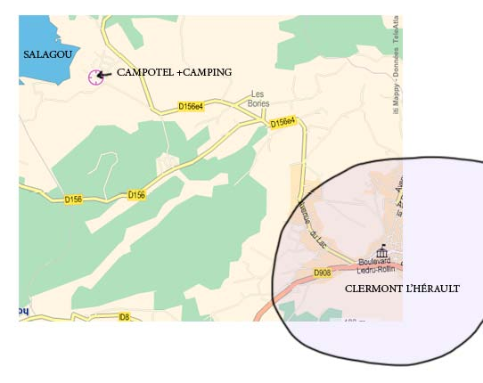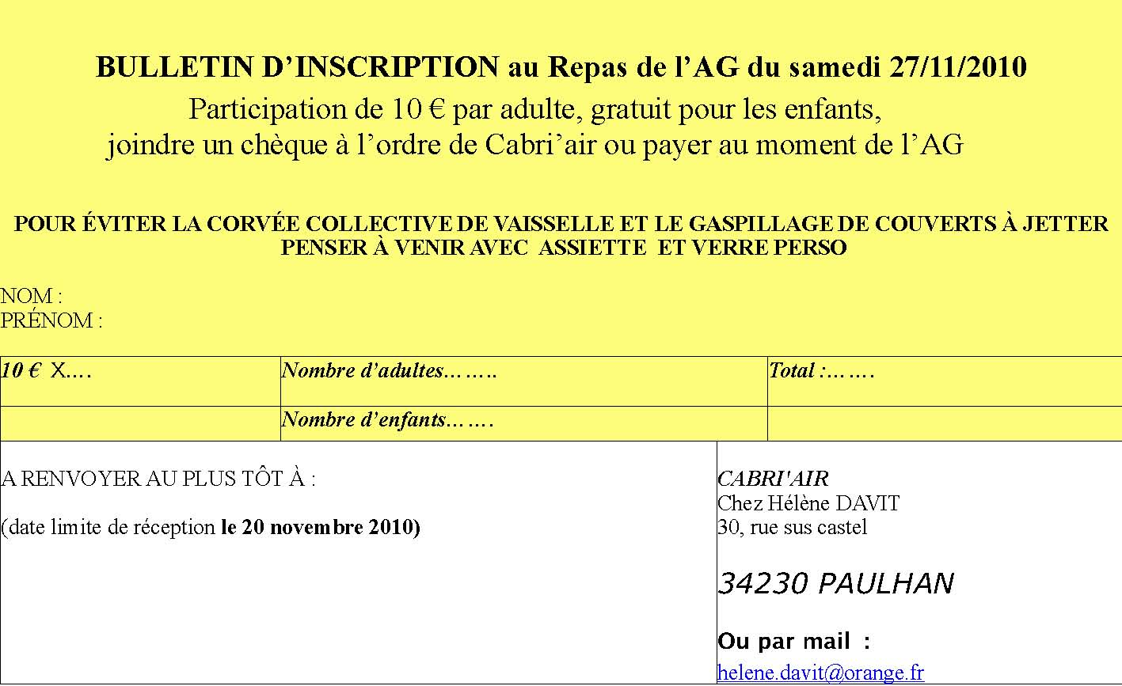

STAG EXP GES / A PRIMEZ ACTIVI EZ VOS ITÉS 2011 ENVIES NOM : PPRÉNOMM : cocher la case correspondanteOui Non Période(s) de disponibilité Formation Brevet Stage Initiation thermique Stage Perf Thermique / Initiation cross Stage Perf Cross date 1 = 18 au 23 avril Date 2 = 2 au 6 mai Stage SIV FORMATION BI PLACE Stage Pilotage D'autres envies ?

